案例：HTML5之元素与标签结构

HTML5语法规则

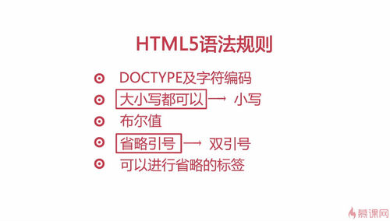

可以进行省略的标签

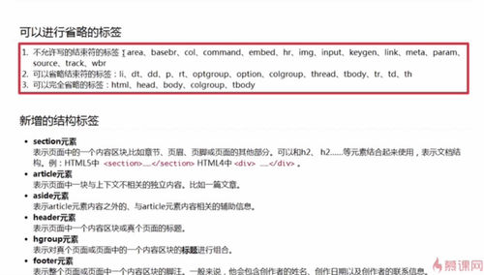

元素省略结束符

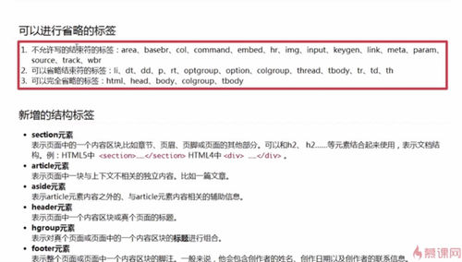

无结束符的标签、可省略结束符的标签、可完全省略的标签

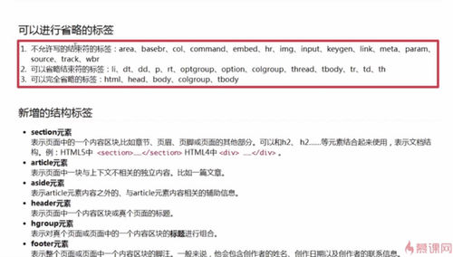

还是注意规范使用

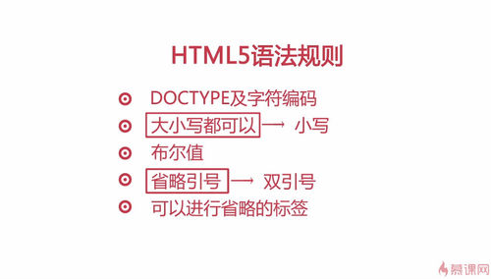

这五个方面的案例

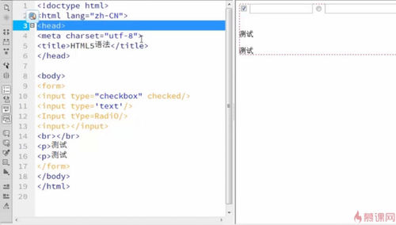

可以进行省略的标签  
1､不允许写的结束符的标签：area, basebr, col, command, enbed, hr, img, input, keygen, link, meta, param, source, track, wbr  
2､可以省略结束符的标签：li, dt, dd, p, rt, optgroup, option, colgroup, thread, tbody, tr, td, th  
3､可以完全省略的标签：html, head, body, colgroup, tbody

# 第二章

<progress></progress>  
<time></time> 给搜索引擎用的  
<wbr></wbr> 软换行  
<details>  
<summary>A</summary>  
<ul>  
<li>1</li>  
<li>2</li>  
</ul>  
</details>  
<datalist></datalist>  
<keygen></keygen>  
<output></output>  
<menu></menu>

新增标签

